O PROBLEMĂ ACUTĂ A ROMÂNIEI – DEFRIŞĂRILE

Autor: Mădălina Flavia IONIŢĂ¹
ionita.madalina96@yahoo.com

Coordonator: Asist.univ.dr.ing. Florin FAUR²

¹ Universitatea din Petroşani, Facultatea de Mine, Ingineria şi protecţia mediului în industrie, anul II
² Universitatea din Petroşani, Facultatea de Mine, Departamentul de Management, Ingineria mediului şi Geologie

Rezumat:
În ultimii 27 de ani România se confruntă cu o problemă deosebit de gravă, şi anume aceea a defrişării masive a pădurilor, prin asta înţelegând „îndepărtarea a unei păduri sau stand de arbori, atunci când terenul eliberat este utilizat în alte scopuri decât cele forestiere”. Pornind de la această realitate, în lucrarea de faţă sunt prezentate o serie de date cu privire la amploarea acestui fenomen şi sunt descrise principalele impacturi generate asupra mediului.
Cuvinte cheie:
arbori, defrişare, impact, resurse forestiere, păduri

1. Introducere
Termenul de defrişare este adesea utilizat în mod eronat pentru a descrie orice activitate al cărei rezultat este îndepărtarea completă a arborilor dintr-o zonă. Eliminarea tuturor arborilor dintr-o zonă în conformitate cu principiile gospodăririi durabile a pădurilor este corect descrisă ca recoltă de regenerare (astfel activitatea exploatărilor de masă lemnoasă care funcţionează în baza unor programe bine stabilite şi care se conformează reglementărilor legislative şi normativelor în vigoare nu trebuie considerată ca fiind defrişare). În fapt există o serie de specii de arbori a căror regenerare pe cale naturală este foarte dificilă sau chiar nu are loc în absenţa unor perturbări naturale sau intervenţii antropice.
Așadar defrişarea sau despădurirea trebuie înțeleasă ca fiind un proces de îndepărtare a unei păduri sau stand de arbori, atunci când terenul eliberat este utilizat în alte scopuri decât cele forestiere (ex: pentru agricultură, urbanism etc.).

2. Cauzele defrișărilor
Defrişările se produc din diferite motive:
- valorificarea masei lemnoase brute sau semiprelucrate;
- fabricarea mangalului (cărbunele de lemn);
- deschiderea şi extinderea unor obiective industriale (de ex: carierele de lignit din Bazinul Olteniei);
- construcţia, modernizarea şi extinderea infrastructurii rutiere şi feroviare;
- extinderea terenurilor arabile şi desinate păşunatului;
- plantaţii pomicole, viticole etc.;
- construcţii industriale şi civile;
- extinderea sau crearea zonelor rezidenţiale;
- extinderea sau crearea zonelor de agrement (parcuri, staţiuni montane, grădini zoologice etc.).
În afară de metodele obişnuite utilizate pentru defrişare (tăierea arborilor) în unele cazuri se recurge la incendierea pădurilor. Acest procedeu se aplică atunci când terenul ce urmează a fi defrişat este greu accesibil utilajelor sau când valoare economică a masei lemnoase ce urmează a fi îndepărtate nu justifică aplicarea metodelor tradiţionale (care presupun consum de combustibili, energie şi efort fizic). Totuşi această metodă este tot mai puţin utilizată, pe de-o parte pentru că prezintă riscuri (extinderea incendiilor, accidente etc.) iar pe de alta datorită constrângerilor impuse prin semnarea tratatelor internaţionale cu privire la conservare, gospodărire durabilă dar şi cu privire la emisiile de dioxid de carbon în atmosferă.
Există şi un curent de opinie în ţările în curs de dezvoltare potrivit căruia ţările dezvoltate, precum SUA, care au defrişat masiv în secolele trecute şi au profitat din plin de pe urma acestor defrişări dau dovadă de ipocrizie prin îngrădirea drepturilor acestor ţări de a beneficia de aceleaşi „oportunităţi” şi prin pasarea costurilor şi responsabilităţilor legate de conservarea pădurilor când în fapt ei sunt cei care au creat problemele actuale.
Cele mai mari probleme din punct de vedere al mediului dar şi economic sunt cauzate de defrişările ilegale şi de incendiile de pădure provocate de om, mai mult sau mai puţin accidental. Spre deosebire de defrişările efectuate cu un scop anume, acestea din urmă produc pagube economice irecuperabile sau în mică parte recuperabile şi pentru că în urma lor rămân terenuri descoperite reprezintă un factor declanşator pentru fenomene cu impact major negativ şi uneori ireversibil asupra mediului.

3. Situația actuală din România
Dacă la începutul secolului al XX-lea, România era acoperită de păduri în proporție de 40,8%, în prezent acest procent a scăzut la doar 26,7% (fig. 1), din acest punct de vedere România fiind codaşă în topul ţărilor europene privind suprafaţa împădurită (statisticile arată că în Europa suntem pe ultimul loc la capitolul suprafaţă împădurită) (EcoAssist, 2013). România a devenit un gater uriaş, peste 350.000 de hectare de pădure fiind rase ilegal de pe faţa pământului în doar 15 ani.

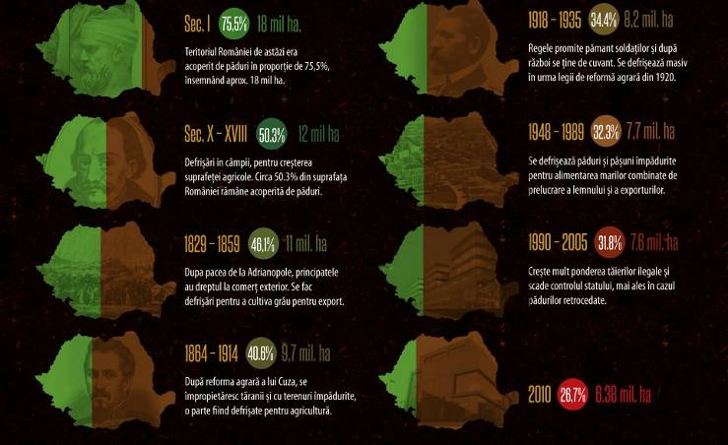
Fig. 1. Evoluția suprafeței împădurite din România (Sursa: EcoAssist, 2013)

Conform Greenpeace, România pierde trei hectare de pădure pe oră, numărul cazurilor de tăieri ilegale de arbori, înregistrate în 2015, ajungând la aproape 100 de raportări pe zi, potrivit celui mai recent raport (Greenpeace România a, 2016). Concret, numărul cazurilor de tăieri ilegale s-a triplat faţă de valoarea înregistrată în 2009-2011.

3.1. Fondul forestier
Fondul forestier al României a însumat, în anul 2015, 6,5 milioane de hectare, din care 6,4 milioane de hectare au reprezentat pădurile. Aceste suprafeţe sunt în uşoară creştere faţă de anii anteriori, arată un studiu privind activitatea forestieră realizat de Institutul Naţional de Statistică (INS, 2016).
În anul 2015, fondul forestier era concentrat într-o proporţie însemnată în regiunile de dezvoltare Centru (19,3% din totalul fondului forestier) şi Nord–Est Moldova (18,3%), urmate de regiunile Vest (16,1%), Nord–Vest (15,1%), Sud-Vest Oltenia (12,4%), Sud–Muntenia (10,0%), Sud–Est (8,4%) şi Bucureşti–Ilfov (0,4%) (INS, 2016).
Suprafeţele cele mai mari de fond forestier se înregistrau, în anul 2015, în judeţele Suceava (437.000 ha), Caraş–Severin (420.000 ha) şi Hunedoara (317.000 ha), urmate de Argeş (277.000 ha), Vâlcea (271.000 ha), Bacău (270.000 ha), Harghita (264.000 ha), Neamţ (262.000 ha) şi Maramureş (260.000 ha).
La polul opus, cu cele mai mici suprafeţe ale fondului forestier, se situează judeţele Călăraşi (22.000 ha), Ilfov (26.000 ha), Ialomiţa (26.200 ha), Brăila (28.000 ha) şi Teleorman (29.000 ha) (fig. 2).

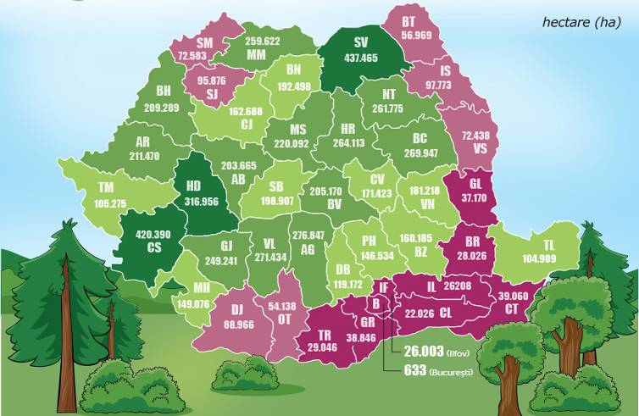
Fig. 2. Fondul forestier al României pe județe (Sursa: INS, 2016)

Din datele publice (INS, 2016) reiese că statul are suprafeţe tot mai mici de păduri, în timp ce proprietarii particulari – tot mai mari.
Astfel, dacă în anul 2011 se aflau în proprietate publică (a statului şi a unităţilor administrativ-teritoriale) 4,31 milioane de hectare, în 2015 această suprafaţă a scăzut la 4,24 milioane de hectare. În acelaşi timp, fondul forestier aflat în proprietate privată (a persoanelor fizice şi juridice plus a unităţilor administrativ-teritorale) a crescut de la 2,2 milioane de hectare în 2011 la 2,3 milioane de hectare în 2015.
Aceste evoluţii au condus la o configuraţie în care mai puţin de două treimi (64,8%) din fondul forestier se află în proprietatea publică a statului şi o treime (33,8%) se află în proprietate privată – restul de 1,4% este în proprietatea privată a unităţilor administrativ-teritoriale (fig. 3).
Fig. 3. Structura fondului forestier, pe forme de proprietate, la sfârşitul anului 2015 (Sursa: INS, 2016)

3.2. Recoltări de masă lemnoasă
În anul 2015, mai arată studiul INS, s-au recoltat 18,1 milioane de metri cubi (volum brut) de lemn, cu 244.000 de metri cubi mai mult faţă de anul 2014, dar în scădere faţă de 2011.
La nivelul regiunilor de dezvoltare, 26,5% din volumul total de masă lemnoasă s-a recoltat din regiunea Nord–Est, 22,0% din regiunea Centru, 12,8% din regiunea Nord–Vest, 12,6% din regiunea Vest, 10,0% din regiunea Sud–Muntenia, 8,4% din regiunea Sud–Vest Oltenia, 7,3% din regiunea Sud–Est şi 0,4% din regiunea Bucureşti–Ilfov.
Pe specii forestiere, răşinoasele reprezintă 37,4% din volumul total de masă lemnoasă recoltată, fagul 34,3% şi stejarul 10,8%, apoi diverse specii tari (salcâm, paltin, frasin, nuc etc.) au reprezentat 9,7%, şi diverse specii moi (tei, salcie, plop etc.) au reprezentat 7,8% (fig. 4).

Fig. 4. Ponderea speciilor de masă lemnoasă recoltată, pe regiuni de dezvoltare, în anul 2015 (Sursa: INS, 2016)

Tot în anul 2015, din pădurile proprietate publică s-au recoltat 12 milioane de metri cubi de lemn, reprezentând 66,2% din volumul total de masă lemnoasă recoltată, restul fiind recoltat din pădurile proprietate privată (29,7%) şi din vegetaţia forestieră situată pe terenuri din afara fondului forestier (4,1%).

3.3. Tăieri ilegale
În intervalul 2000-2011, aproximativ 280.108 de hectare au fost despădurite sau degradate, iar actualizarea din 2015 a hărţii arată că ritmul degradării pădurilor s-a menţinut la acelaşi nivel în 2012-2014, suprafaţa totală afectată fiind de 361.068 hectare (Greenpeace România b, 2016).
Judeţele care au înregistrat cel mai mare număr de cazuri de tăieri ilegale de arbori, în 2015, sunt (fig. 5): Argeş – 3.087 de cazuri (8,85% din totalul cazurilor la nivel naţional), în scădere faţă de 2013-2014, când au fost identificate 5.851 astfel de cazuri. Următorul pe listă este judeţul Vrancea - 2.893 de cazuri (8,30% la nivel naţional), în urcare faţă de precedentul raport, pe perioada sus-menţionată, care a scos la iveală 787 de cazuri. În ceea ce priveşte judeţul Bacău, aici au fost înregistrate, în 2015, 1.882 de cazuri (5,40% la nivel naţional) faţă de 3.538 în 2013-2014. Suceava şi Mureş au raportat 1.616, respectiv 1.614 de tăieri ilegale în 2015 faţă de 716, respectiv 3.351 în 2013 – 2014 (Greenpeace România, 2016).
În ceea ce priveşte evoluţia cazurilor de tăieri ilegale, în perioada 2009-2015, numărul acestora a crescut de la un an la altul, ajungând să se tripleze în 2015 faţă de valorile din 2009. Mai exact, autorităţile au înregistrat, în 2009-2011, 30 de cazuri de tăieri ilegale pe zi, în 2012 - 50, în 2013-2014 au fost înregistrate 62, iar în 2015 - 96.

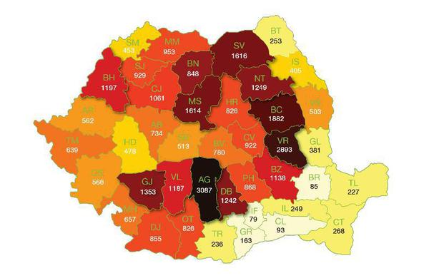
Fig. 5. Cazuri de tăieri ilegale în 2015 (Sursa: Greenpeace România a, 2016)

Radarul Pădurilor, solicitat de 54 de ori pe zi - judeţul cu cele mai multe apeluri înregistrate a fost Gorj, cu 2.761 apeluri, ceea ce reprezintă 13,84% din totalul apelurilor la nivel naţional. Pe locul al doilea s-a situat Braşov, cu 1.942 de apeluri (9,73%) şi pe locul al treilea Hunedoara, cu 1.329 de apeluri (6,66%). La pol opus, judeţul cu cele mai puţine apeluri a fost Constanţa, respectiv 14 apeluri, urmat de Teleorman cu 18, Ialomiţa şi Brăila cu 20, iar Călăraşi cu 26. În schimb, cele mai multe transporturi depistate ca fiind ilegale au fost în Braşov, respectiv 420, urmat de judeţul Hunedoara, cu 262 de transporturi ilegale depistate, Cluj cu 238, Suceava cu 224, Argeş cu 182 şi Bacău cu 108 (tabelul 1) (Greenpeace România b, 2016)

Tabelul 1. Sesizări vs. depistări transporturi ilegale
Nr. | Județ | Apeluri Radarul Pădurilor | Transporturi ilegale depistate | Raport
1 | Gorj | 2.761 | NA | -
2 | Brașov | 1.942 | 420 | 21,63%
3 | Hunedoara | 1.329 | 262 | 19,71%
4 | Cluj | 1.125 | 238 | 21,15%
5 | Suceava | 837 | 224 | 26,76%
6 | Argeș | 851 | 182 | 21,39%
7 | Bacău | 403 | 108 | 26,80%

3.4. Situația regenerărilor
În anul 2015 s-au efectuat lucrări de regenerare a pădurilor pe 28.750 hectare, cu 755 hectare mai puţin faţă de anul 2014, dar cu 3.750 hectare în plus faţă de anul 2011. Din totalul suprafeţelor supuse procesului de regenerare, 16.904 hectare (58,8%) au fost regenerări naturale, cu 93 hectare mai puţin decât în anul 2014, dar cu 3.403 hectare mai mult decât în anul 2011, în timp ce 11.846 hectare (41,2%) au fost reprezentate de regenerări artificiale, cu 662 hectare mai puţin faţă de anul precedent, dar cu 347 hectare mai mult decât în 2011 (fig. 6).
În anul 2015, la nivelul regiunilor de dezvoltare, 23,3% din suprafaţa totală regenerată s-a realizat în regiunea Nord–Est, 18,6% în regiunea Centru, 14,1% în regiunea Sud–Est, 13,3% în regiunea Vest,12,8% în regiunea Nord–Vest, 10,1% în regiunea Sud–Muntenia, 7,2% în regiunea Sud–Vest–Oltenia şi 0,6% în regiunea Bucureşti–Ilfov.

Fig. 6. Ponderea suprafeţelor regenerate în anul 2015 (Sursa: INS, 2016)

Cele mai mari suprafeţe regenerate s-au înregistrat în judeţele: Suceava (3.265 hectare), Harghita (1.552 hectare), Caraş-Severin (1.473 hectare), Bistriţa-Năsăud (1.141 hectare), Hunedoara (1.115 hectare), Vrancea (1.114 hectare), Maramureş (1.062 hectare), Argeş (1.049 hectare), Bacău (957 hectare), Alba (897 hectare) şi Arad (861 hectare).

4. Descrierea impacturilor
Evaluarea impactului asupra mediului este definit ca fiind procesul menit să identifice, să descrie şi să stabilească, în funcţie de fiecare caz şi în conformitate cu legislaţia în vigoare, efectele directe şi indirecte, sinergice, cumulative, principale şi secundare ale unui proiect asupra sănătăţii oamenilor şi mediului, finalizat prin raportul evaluării impactului asupra mediului. Procedura cadru pentru evaluarea impactului asupra mediului este stabilită prin H.G. 445/2009, în conformitate cu prevederile O.U.G. nr. 195/2005 privind protecţia mediului, aprobată cu modificări şi completări prin Legea nr. 265/2006 (Lazăr și Faur, 2011).

4.1. Impactul economic
Dacă privim problema defrişărilor în mod superficial şi din punct de vedere al beneficiilor imediate dar pe termen scurt, avantajele economice rezultate din valorificarea în diverse scopuri a masei lemnoase şi a trenurilor libere rezultate sunt evidente. Se poate obţine un profit considerabil într-o perioada de timp relativ scurtă şi cu costuri reduse (în special dacă ne referim la defrişările ilegale care alimentează economia subterană, funcţionează cu personal necalificat, remunerat sub valoarea muncii prestate şi care nu implică costuri legate de reîmpădurirea suprafeţelor de teren defrişate).
Dacă privim mai atent problema defrişărilor şi luăm în considerare studiile realizate de cercetători din întreaga lume ajungem la concluzii cel puţin îngrijorătoare cu privire la influenţa asupra economiei mondiale pe care o poate avea scăderea disponibilităţii de resurse regenerabile.
Astfel distrugerea pădurilor şi alte aspecte legate de degradarea mediului ar putea înjumătăţească standardele de viaţă pentru ţările sărace din lume şi ar putea reduce PIB-ul global cu aproximativ 7% până în 2050.
Produsele forestiere au jucat şi continuă să joace un rol important în dezvoltarea societăţii umane, comparabil cu rolul jucat de apă sau terenuri arabile. Astăzi, ţările dezvoltate continuă să utilizeze cherestea pentru construcţia de locuinţe şi pastă de lemn pentru fabricarea hârtiei. În ţările în curs de dezvoltare aproape 3 miliarde de oameni se bazează pe lemn pentru încălzire şi gătit, industria produselor forestiere reprezentând o parte semnificativă din economie în ambele ţări, dezvoltate şi în curs de dezvoltare. Câştigurile economice pe termen scurt realizate prin transformarea terenurilor ocupate de pădure în terenuri destinate agriculturii sau prin supraexploatarea produselor din lemn conduce de regulă la pierderea de venituri pe termen mediu şi lung datorate scăderii productivităţii biologice. Astfel multe zone a căror dezvoltare s-a bazat pe valorificarea lemnului se confruntă în prezent cu un declin datorită scăderii substanţiale a veniturilor realizate din recoltele tot mai scăzute de cherestea.

4.2. Impactul asupra atmosferei
Defrişarea este un proces care modelează continuu caracteristicile climatice şi geomorfologice ale unei regiuni dar şi la nivel global.
Defrişarea este un factor care contribuie la încălzirea globală, fiind deseori considerată ca una din cauzele majore ale accentuării efectului de seră (Lazăr și Dumitrescu, 2006).
Efectul de seră nu trebuie privit doar la scară globală, el fiind prezent şi manifestându-se într-o manieră perceptivă în marile oraşe. Un exemplu în acest sens este şi oraşul Bucureşti, cunoscut fiind faptul că este capitala europeană cu cea mai mică suprafaţă împădurită raportată la numărul de locuitori. Astfel observaţiile meteorologice arată că în centrul oraşului, unde vegetaţia a făcut loc clădirilor si bulevardelor, temperatura medie în zilele de vară este cu 3 până la 5 grade mai ridicată decât temperatura măsurată la periferie sau în zona preurbană unde vegetaţia forestieră este mai bogată.
Calculele recente arată că emisiile de dioxid de carbon cauzate direct de defrişări şi degradarea pădurilor contribuie în medie cu aproximativ 12% din totalul emisiilor antropice de dioxid de carbon, cu valori cuprinse între 6 şi 17% la nivel de ţară. Arborii şi alte plante pot elimina din atmosferă carbonul (sub formă de dioxid) în timpul procesului de fotosinteză cu eliberare de oxigen în timpul respiraţiei normale.

4.3. Impactul asupra sistemelor hidrologice
Ciclul hidrologic (circuitul apei) este de asemenea afectat de defrişări. Arborii extrag apele subterane cu ajutorul rădăcinilor şi o eliberează în atmosferă, iar când o parte din pădure este defrişată cantitatea de apă evaporată în atmosferă prin acest mecanism scade rezultatul fiind un climat local mult mai uscat.
Defrişările reduc de asemenea conţinutul de apă din sol şi scad nivelul apelor subterane, reduc coeziunea solului (creşte riscul de apariţie a eroziunii pluviale şi alunecări de teren). Pădurile pot sporii capacitatea de reîncărcare a acviferelor dar în anumite condiţii pot constituii şi un factor major în epuizarea rezervelor de apă subterană (Lazăr, 2010).
Micşorarea suprafeţelor acoperire de pădure reduce capacitatea de intercepţie, retenţie şi transpiraţie a apelor provenite din precipitaţii. Astfel în loc ca apa din precipitaţii să fie captată şi apoi dirijată spre sistemele acvifere, zonele defrişate favorizează apariţia fenomenului de scurgere superficială, caracterizat printr-un aflux mult mai rapid decât în cazul apelor subterane. Acest fenomen conduce la formarea viiturilor şi implicit a inundaţiilor, a căror frecvenţă şi gravitate este mult mai ridicată decât în zonele împădurite.

4.4. Impactul asupra solului
Una din problemele cele mai importante o reprezintă creşterea gradului de eroziune a solului (având în vedere că este nevoie de cel puțin 100 de ani pentru formarea unui cm³ de sol vegetal). Pădurile neafectate au o rata foarte scăzuta de pierdere de sol, aproximativ 2 tone pe km², defrişările cresc rata de eroziune a solului, prin creşterea cantităţii de apă ce se scurge la suprafaţă (superficial) şi diminuarea protecţiei de solul asigurată de litieră. În timp apar fenomene grave de eroziune de profunzime, care în afară de pierderea unor cantităţi importante de sol fertil (sau chiar totale), favorizează formarea ogaşelor şi ravenelor care vor constitui albiile de curgere a torentelor în perioade cu precipitaţii abundente (Lazăr, 2010).
O a doua mare problemă o constituie alunecările de teren care adesea se soldează cu importante pagube materiale dar şi cu pierderi de vieţi omeneşti. Pe lângă reducerea coeziunii solului datorită reducerii umidităţii acestuia, defrişările mai contribuie direct la instabilitatea solului prin distrugerea sistemului radicular (cunoscut fiind efectul de armare pe care îl au rădăcinile arborilor) (Lazăr și Faur, 2015). Cele mai expuse terenuri la apariţia fenomenelor de instabilitate sunt cele cu pantă abruptă, care manifestă fenomene incipiente de eroziune şi unde stratul de sol are adâncime relativ redusă (sub 1 m).

4.5. Impactul asupra ecosistemelor
Un rezultat direct al defrişărilor este reprezentat de declinul biodiversităţii. Îndepărtarea sau distrugerea zonelor împădurite a condus la degradarea mediului şi la reducerea biodiversităţii dat fiind faptul că pădurile oferă condiţiile de habitat natural pentru numeroase specii faunistice.
Totodată, pădurea privită ca biotop, este capabilă să asigure şi remedii naturale şi soluţii de adaptare a speciilor vegetale şi animale pe care le adăposteşte. Defrişările pot distruge anumite adaptări genetice (cum ar fi rezistenţa şi rezilienţa faţă de anumiţi dăunători a speciilor caracteristice) în mod iremediabil (Dumitrescu, 2003).
Foarte multe modele privind dispariţia biodiversităţii au considerat că, dacă la bază se află pădurea, atunci dispariţia speciilor va fi direct proporţională cu gradul de defrişare, însă studiile au arătat că pierderea habitatului nu duce neapărat la pierderea la scară mare de specii, ci mai de grabă la reducerea populaţiilor.
Un alt efect nedorit al despăduririlor, în special atunci când aceste au ca scop extinderea sau construirea unor noi zone rezidenţiale sau staţiuni turistice, datorită tocmai capacităţii relativ mari de adaptare la noul habitat, este apariţia unor „specii hibrid” precum cea a „urşilor gunoieri” (frecvent întâlniţi în zona Braşov, Sinaia, Predeal etc.) sau a „vulpilor de oraş” (o problemă delicată în Marea Britanie). Aceste specii se constituie ca factori de risc pentru populaţia rezidentă, aceasta fiind expusă atacurilor directe dar şi îmbolnăvirilor, dacă privim aceste animale ca vectori de transmitere a unor boli grave precum turbarea (Faur, 2009).

5. Concluzii
Defrişările şi implicit degradarea ecosistemelor forestiere au fost încurajate printr-o serie de stimulente economice care conduc la ideea că valorificarea masei lemnoase şi utilizarea terenurilor ocupate de păduri în alte scopuri este mult mai profitabilă decât conservarea pădurilor. Multe funcţii importante ale pădurilor nu pot fi cuantificate, nu au o piaţă de desfacere, şi prin urmare nici o valoare economică intrinsecă pentru proprietarii acestora sau pentru comunităţile a căror bunăstare se bazează pe valorificarea lemnului.
Nici un alt ecosistem terestru, nu asigură un echilibru mai complex şi o mai mare stabilitate, decât pădurea. Spaţiile verzi, indiferent de apartenenţă şi destinaţie, servesc la îmbunătăţirea calităţii mediului și menţinerea echilibrelor ecologice.
O soluţie pentru eliminarea acestor efecte ar fi reîmpădurirea. România va beneficia din partea Uniunii Europene, de 229 de milioane de euro pentru finanțarea programului "Prima împădurire a terenurilor agricole" (Măsura 221). Prin acest program se doreşte ca suprafața ocupată de păduri în România să depăşească procentul de 30%.
În urma celor prezentate este lăsat la latitudinea omenirii să hotărască dacă resursele forestiere sunt sau nu , vitale vieţii.

Bibliografie
1. Dumitrescu I., (2003), Ecologie generală, Editura Universitas, Petroşani.
2. Faur F., (2009), Elaborarea unui sistem de monitorizare a mediului în Valea Jiului, Teză de doctorat, Petroşani.
3. Lazăr M., Dumitrescu I., (2006), Impactul antropic asupra mediului, Editura Universitas, Petroşani.
4. Lazăr M., (2010), Reabilitarea terenurilor degradate, Editura Universitas, Petroşani.
5. Lazăr M., Faur F., (2011), Identificarea şi evaluarea impactului antropic asupra mediului, Editura Universitas, Petroşani.
6. Lazăr M., Faur F., (2015), Stabilitatea și amenajarea taluzurilor și versanților. Exemple de calcul, Editura Universitas, Petroşani.
7. Institutul Naţional de Statistică, Statistica activităţilor din silvicultură în anul 2015, (2016), ISSN: 2066-6438 ISSN-L: 2066-6454, 27 p.

8. Greenpeace România a, (2016), Greenpeace Romania analysis: almost 100 cases of illegal logging per day in 2015. www.greenpeace.ro.

9. Greenpeace România b, (2016), Tăierile ilegale de arbori din pădurile României 2015. www.greenpeace.ro.

10. EcoAssist, (2013), harta.plantamfaptebune.ro.

